Конспект занятия по речевому развитию во второй младшей группе
«Путешествие в мир сказки».
Цель: Формирование у детей знаний о русской народной сказке «Колобок»
Задачи:
- Совершенствовать умения детей строить простые предложения.
- Развивать зрительное внимание, умение рассматривать иллюстрации, узнавать изображения и силуэты.
- Воспитывать отзывчивость, доброжелательность к персонажам русской народной сказки «Колобок».
Интеграция образовательных областей: «Речевое развитие», «Художественно эстетическое развитие», «Познавательное развитие».
Формы организации: работа со всей группой.
Оборудования: Иллюстрации к сказке, показ персонажей и иллюстраций во время чтения сказки ( Баба, дед, колобок, медведь, волк, заяц, лиса), музыка «Звук поезда».
Предварительная работа: Рассматривание иллюстраций персонажей русской-народной сказки «Колобок».
Планируемые результаты: уметь говорить внятно, пользоваться речью как средством общения.

Ход непосредственно образовательной деятельности:

Воспитатель: Ребята, сегодня мы с вами послушаем сказку, а какую вы узнаете отгадав загадку:
Бежит по дорожке
Без ручек, без ножек,
Румяные щечки и кругленький бок
Знакомый нам с детства, друзья, ….
(Колобок)
Дети: Колобок
Воспитатель: Молодцы, перед тем как мы послушаем сказку, мы поиграем с вами игру, она называется «Продолжи предложение»:
- Лето жаркое – а зима … (холодная);
- День светлый – а ночь … (тёмная);
- Крик громкий – а шепот … (тихий);
- Мальчик сорвал с дерева сочное … (яблоко);
- Мальчик закинул удочку в реку и вытянул большую … (рыбу).
Воспитатель: Молодцы ребята, а теперь мы с вами поедем на поезде, в наш уголок с книгами и найдём с вами нашу сказку, строимся за мной вагончиками. (Включается музыка «Звук поезда»).
Воспитатель: Вот мы и приехали (Берём книжку и возвращаемся обратно).
Воспитатель: Теперь садитесь поудобнее и слушаем сказку «Колобок».
Чтение сказки «Колобок» с показом иллюстраций:
Жили-были старик со старухой.
Вот и просит старик:
— Испеки мне, старая, колобок.
— Да из чего испечь-то? Муки нет.
— Эх, старуха. По амбару помети, по сусекам поскреби — вот и наберётся.
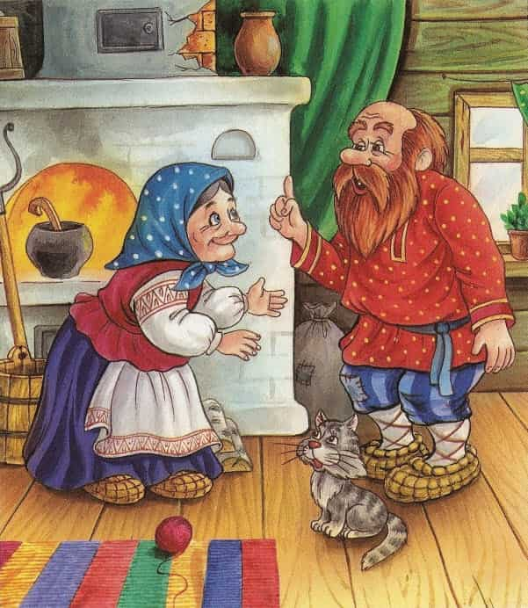
Старушка так и сделала: намела, наскребла горсти две муки, замесила тесто на сметане, скатала колобок, изжарила его в масле и положила на окно простынуть.
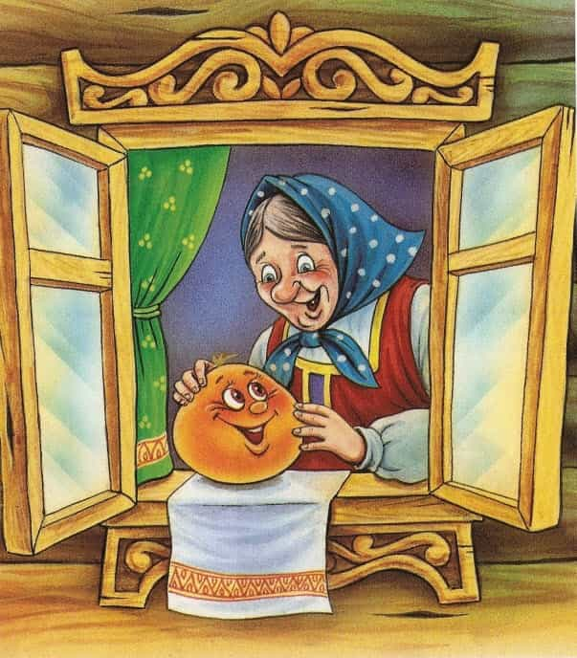
Надоело колобку лежать — он и покатился с окна на лавку, с лавки на пол — да к двери, прыг через порог, в сени, из сеней на крыльцо, с крыльца на двор, а там и за ворота, дальше и дальше.
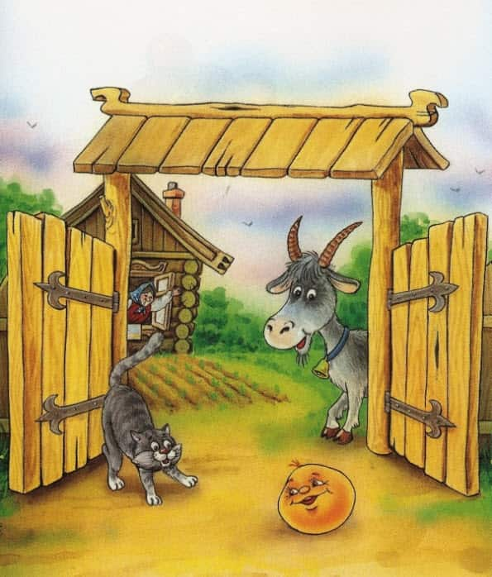
Катится колобок по дороге, а навстречу ему заяц:
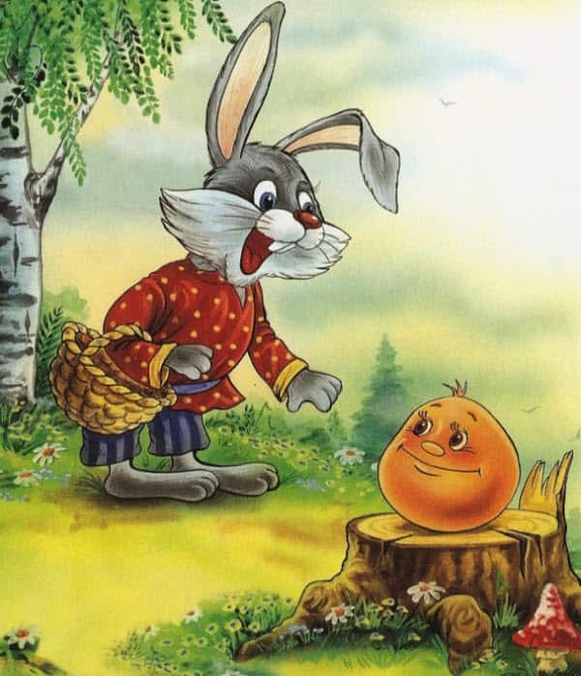
— Колобок, колобок! Я тебя съем!
— Нет, не ешь меня, косой, а лучше послушай, какую я тебе песенку спою.
Заяц уши поднял, а колобок запел:
— Я колобок, колобок,
По амбару метён,
По сусечкам скребён,
На сметане мешён,
В печку сажён,
На окошке стужён.
Я от дедушки ушёл,
Я от бабушки ушёл,
От тебя, зайца,
Не хитро уйти.
И покатился колобок дальше — только его заяц и видел.
Катится колобок по тропинке в лесу, а навстречу ему серый волк:
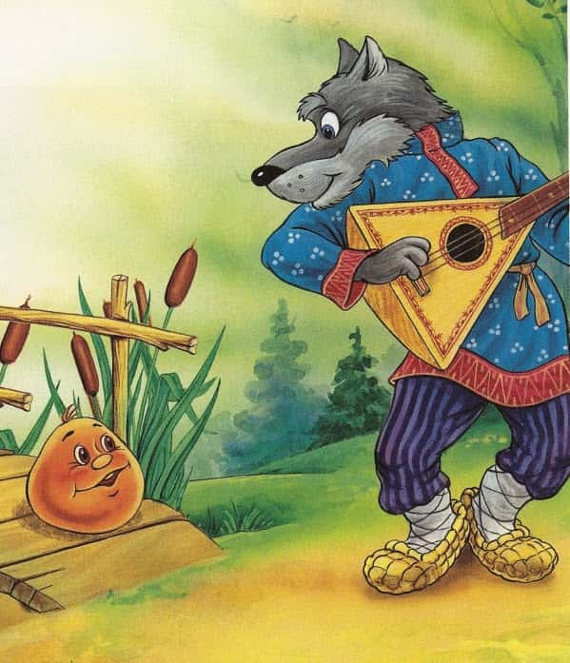
— Колобок, колобок! Я тебя съем!
— Не ешь меня, серый волк: я тебе песенку спою. И колобок запел:
— Я колобок, колобок,
По амбару метён,
По сусечкам скребён,
На сметане мешён,
В печку сажён,
На окошке стужён.
Я от дедушки ушёл,
Я от бабушки ушёл,
Я от зайца ушёл,
От тебя, волка,
Не хитро уйти.
И покатился колобок дальше — только его волк и видел.
Катится колобок по лесу, а навстречу ему медведь идёт, хворост ломает, кусты к земле гнёт.
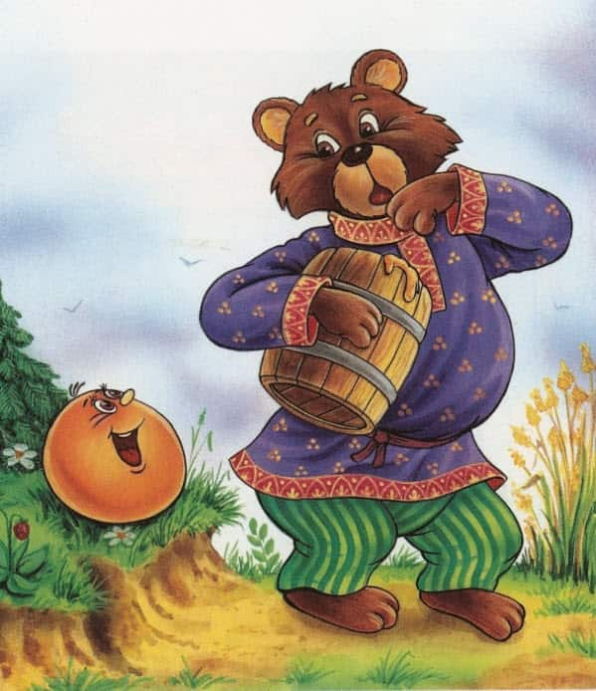
— Колобок, колобок, я тебя съем!
— Ну где тебе, косолапому, съесть меня! Послушай лучше мою песенку.
Колобок запел, а Миша и уши развесил:
— Я колобок, колобок,
По амбару метён,
По сусечкам скребён,
На сметане мешён,
В печку сажён,
На окошке стужён.
Я от дедушки ушёл,
Я от бабушки ушёл,
Я от зайца ушёл,
Я от волка ушёл,
От тебя, медведь,
Полгоря уйти.
И покатился колобок — медведь только вслед ему посмотрел.
Катится колобок, а навстречу ему лиса: — Здравствуй, колобок! Какой ты пригоженький, румяненький!
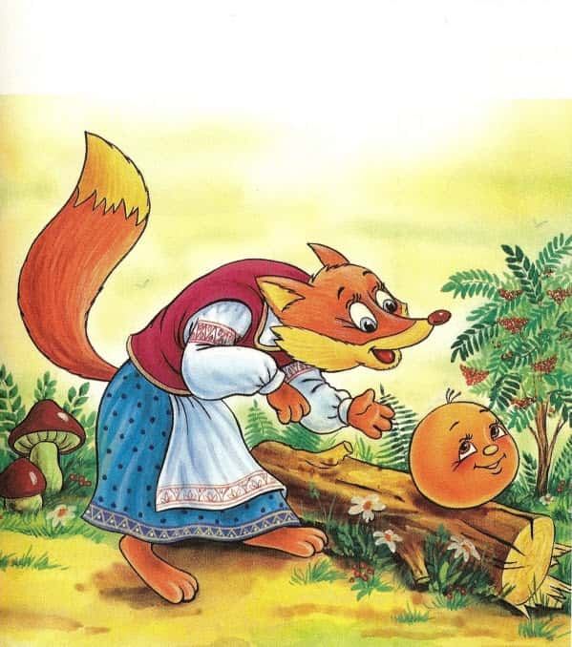
Колобок рад, что его похвалили, и запел свою песенку, а лиса слушает да всё ближе подкрадывается:
— Я колобок, колобок,
По амбару метён,
По сусечкам скребён,
На сметане мешён,
В печку сажён,
На окошке стужён.
Я от дедушки ушёл,
Я от бабушки ушёл,
Я от зайца ушёл,
Я от волка ушёл,
От медведя ушёл,
От тебя, лиса,
Не хитро уйти.
— Славная песенка! — сказала лиса. — Да то беда, голубчик, что стара я стала — плохо слышу. Сядь ко мне на мордочку да пропой ещё разочек.
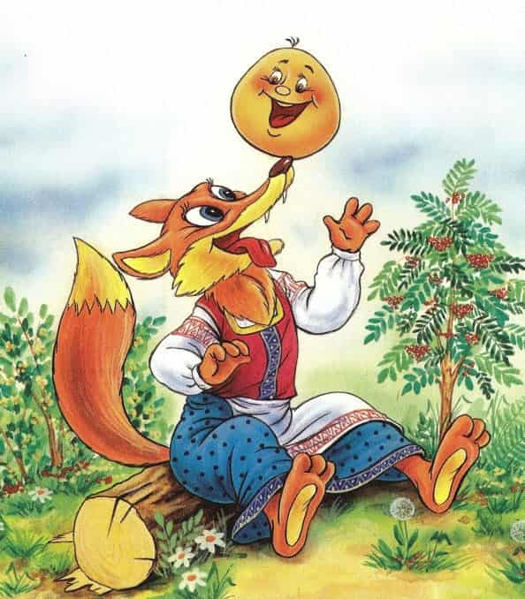
Колобок обрадовался, что его песенку похвалили, прыгнул лисе на морду и запел:
— Я колобок, колобок...
А лиса его — гам! — и съела.

Вот и сказке конец, а кто слушал — молодец!

Физкультурная минутка «Зайка серенький сидит» (Дети повторяют слова вместе с воспитателем):

Зайка серенький сидит и ушами шевелит (сидят на корточках)
Вот так, вот так он ушами шевелит. (делают «ушки на макушке» и шевелят «ушками»)
Зайке холодно сидеть, надо лапочки погреть,
Вот так, вот так, надо лапочки погреть. (трут ручку об ручку, хлопают себя по бокам).
Зайке холодно стоять, надо зайке поскакать
Вот так, вот так, надо зайке поскакать. (скачут , поворачиваясь вокруг себя).
Зайку волк испугал, серый зайка ускакал! (разбегаются по группе).

Воспитатель:. А теперь давайте поиграем в игру «Да,нет»
Показ картинки с изображением мышки
Воспитатель: Это мышка?
Дети: Да.
Показ картинки с изображением собаки
Воспитатель: Это Мышка?
Дети: Нет.
Показ картинки с изображением кошки
Воспитатель: Это кошка?
Дети: Да.
Показ картинки с изображением мышки
Воспитатель: Это волк?
Дети: Нет.

Воспитатель: Молодцы! Ребята, какую сказку вы сегодня слушали?
Дети: Колобок.
Воспитатель: В какие игры мы с вами играли?
Дети: «Продолжи предложение» , «Да, нет».

